OSPF(IGP)
局域链路状态算法
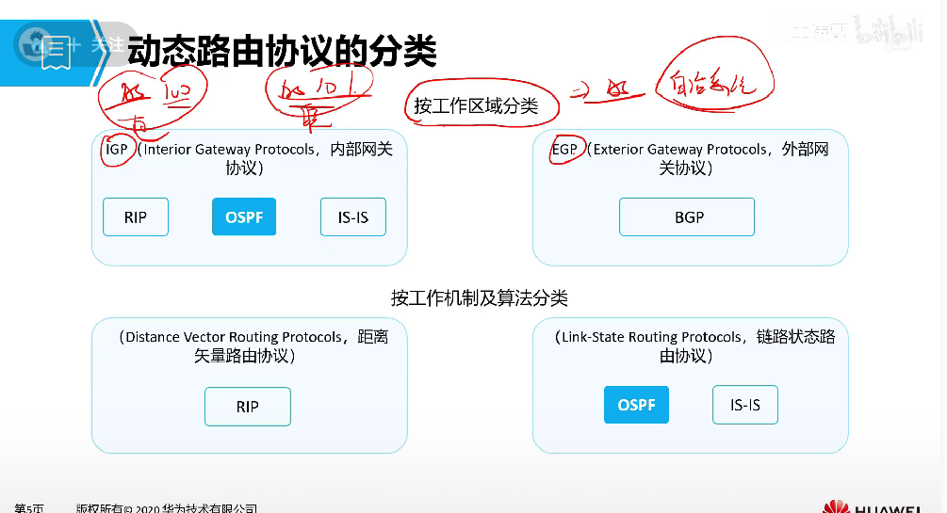
动态路由:通过设备商运行的协议，通过协议来交互路由信息。
AS:自治系统
公有AS:网络系统
私有AS：不需要申请，家里的
Rip:可以加表转发路由表，但是不知道路由的起始点。
Ospf:基于端口会产生加表信息，会告诉路由起点谁发的路由(路由链路产生者)，链路的开销信息。
SPF：最短路径
LSA：链路状态通告，相同区域中
LSDB：链路状态数据库(存放LSA)
Ospf建立过程：1.建立邻居关系，2.同步LSA信息和构建LSDB，3.以自己为中心SPF算法计算路由
链路带宽越大，cost开销就越小
OSPF报文
- Hello
- DD
- LSR
- LSU
- LSACK
Hello:基于IP头部协议封装
路由器从接口向外发送Hello包（目的地址是224.0.0.5这个组播地址）
ttl=1
每10秒发送一次。40秒失效时间

ospf配置进程号参数：
- ospf的process(进程号)可以多进程
- ospf的route-id(标识路由器ID)不能一致，(没有配置会自动产生,第一个up的接口会成为router-id,修改routeid重启修改就可以生效)
- (area)区域号，区域相同，骨干区域:必须所以区域是区域0，非骨干。一个接口一个区域
- Ospf邻居建立需要借助接口：network(宣告)，反掩码
1.区域宣告 2.接口宣告(ospf enable 进程号 area 0)

7种状态：
  - Dwon
  - Lnit
  - 2-way （处于2-way，建立了邻居关系）
  - Exstart (主从选举，发送空DD报文,比较route-id，id大的就为主，主设备先发目录，从后发，)
  - Exchange (交换摘要数据，不会交换重复的，只会交换添加对端设备没有的信息)
  - Loading (请求(LSR)没有的摘要信息并更新（LSU）信息，最后发送(LS ACK)确认)
  - Full (处于full，建立邻接关系)

在广播网络中需要选举DR，BDR,单播发送，同一个网段只选举一个DR和BDR（40秒内）
在点对点只需要建立记录交换lsa链路信息。

